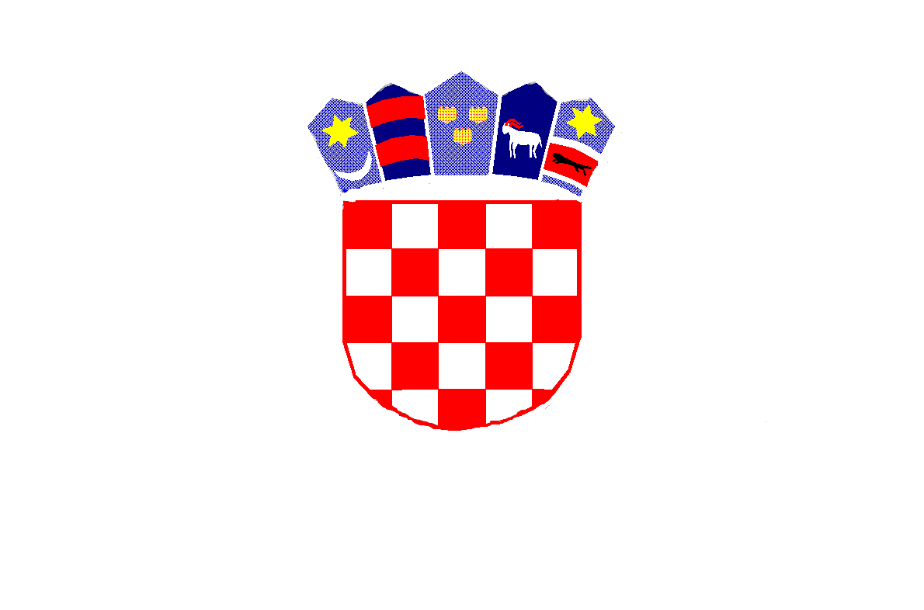

REPUBLIKA HRVATSKA

MEĐIMURSKA ŽUPANIJA

OPĆINA MALA SUBOTICA

OSNOVNA ŠKOLA TOMAŠA GORIČANCA

MALA SUBOTICA,

Glavna 55, 40321 Mala Subotica

KLASA: 003-06/23-01/02

URBROJ: 2109-35/01-23-2

Mala Subotica, 29.3.2023.

**ZAKLJUČAK SA SJEDNICE ŠKOLSKOG ODBORA**

**Redni broj sjednice**: 31. sjednice Školskog odbora

**Mjesto i datum održavanja sjednice**: prostorije OŠ Tomaša Goričanca Mala   
Subotica, 29.3.2023. u 19,00 sati.

**Nazočn**i: Kristina Obadić, Stjepan Mikulić, Anja Domjanić, Iva Mihalic Krčmar

**Nazočni vanjski članovi**: Marija Palatinuš – tajnica, zapisničar

Mirjana Lajtman – računovođa

Željka Štampar Zamuda – ravnateljica škole

**Izočnih**: nema

***Dnevni red:***

1. *Usvajanje zapisnika s 30. sjednice Školskog odbora*
2. *Godišnji izvještaj o izvršenju Financijskog plana za 2022. godinu –prijedlog Odluke o davanju suglasnosti na godišnji izvještaj o izvršenju financijskog plana za 2022. godinu, Godišnje izvješće županiji za 2022. godinu prema Metodologiji*
3. *Prijedlog Odluke o raspodjeli rezultata za 2022. godinu*
4. *Ostala pitanja.*

*Svi materijali za 31. sjednicu dostavljeni su zajedno s pozivom na sjednicu, 24.3.2023. godine.*

Ad1)

Predsjednica Školskog odbora pročitala je prijedlog zapisnika sa 30. sjednice Školskog odbora. Svi članovi Školskog odbora dali su suglasnost na prijedlog zapisnika te je zapisnik jednoglasno prihvaćen.

Ad2)

Pročitan je Godišnji izvještaj o izvršenju Financijskog plana za 2022. godinu – prijedlog Odluke o davanju suglasnosti na godišnji izvještaj o izvršenju financijskog plana za 2022. godinu.

Članovi Školskog odbora nisu imali primjedbe te su dali svoju suglasnost na Godišnji izvještaj o izvršenju Financijskog plana za 2022. godinu. Prihvaćena je Odluka o davanju suglasnosti na godišnji izvještaj o izvršenju financijskog plana za 2022. godinu.

Na osnovu Metodologije izrade planova i izvješća ustanova kojima je Međimurska županija pripremljeno je Godišnje izvješće županiji za 2022. godinu.

1. Financijsko izvješće
   * usporedni prikaz glavnih financijskih pokazatelja za prethodne tri godine
   * izvješće o prihodima-paralelni prikaz ostvarenih prihoda po vrstama prihoda za prethodnu godinu, izvještaju godinu i plan za izvještajnu godinu
   * izvješće o rashodima- paralelni prikaz ostvarenih rashoda po vrstama rashoda za prethodnu godinu, izvještajnu godinu i plan za izvještajnu godinu
   * analitički prikaz prihoda
   * analitički prikaz rashoda
   * izvješće o nepodmirenim obvezama

izvješće o nenaplaćenim potraživanjima

1. Izvješće ravnatelja o izvršenju plana i programa rada
2. Izvješće ravnatelja o pritužbama
3. Izvješće o radu Školskog odbora
4. Izvješće o nalazu Državne revizije

Članovi Školskog odbora suglasni su sa predloženim Godišnjim izvješćem za 2022. godinu.

Isto će biti dostavljeno osnivaču u zakonskom roku do 30.4.2023. godine.

Ad 3)

Članovi Školskog odbora dali su suglasnost na prijedlog Odluke o raspodjeli rezultata za 2022. godinu. te je ona jednoglasno prihvaćena.

4)

Ravnateljica škole nazočne je obavijestila da su bila objavljena dva natječaja za radno mjesto kuhara-ice -40 sati određeno, zamjena za bolovanje i radno mjesto kuhara-ice -20 sati tjedno određeno, zamjena za bolovanje.

Kako se nitko od kandidata nije javio na natječaj, ravnateljica je do 60 dana zaposlila Manuelu Drk – kuharica, 40 sati tjedno i Josipa Jančeca – kuhar - 20 sati tjedno.

Ako se uskoro kuharice ne vrate s bolovanja, škola će ponovno objaviti natječaj za ista radna mjesta.

Članovi Školskog odbora upoznati su s pitanjem vijećnika Općine Mala Subotica o organizaciji nastave u školskoj godini 2023./2024. Sastanci na istu temu održani su s Uredom za nacionalne manjine MZO i pročelnicom Upravnog odjela za obrazovanje, kulturu i sport MŽ.

Sjednica je završila u 20,10 sati.

Zapisničar: Predsjednica ŠO:

Marija Palatinuš Kristina Obadić